Pozdravljen /-a!
Pri delu se potrudi po svojih najboljših močeh!

Učiteljica Katja Štih
TOREK, 26. 5. 2020

SLJ: Miroslav Košuta: Vitez na obisku

→ Odpri si berilo, stran 167. Preberi uvod, ki je napisan v modrem okvirju zgoraj.
Nato se vrni na stran 166, preberi avtorja, naslov in zanimivosti o avtorju.

→ USTNO odgovori na vprašanja Dejavnosti pred branjem.

→ Interpretativno – doživeto in večkrat preberi dramsko besedilo, ki je zapisano na strani 166, 167. Če imaš možnost, besedilo z družino preberite po vlogah.

→ Po branju nekomu od staršev pripoveduj o svojih vtisih (če ti je bilo besedilo všeč, kaj ti je bilo najbolj/najmanj všeč in zakaj…).

→ V šolski zvezek prepiši tabelsko sliko – GLEJ FOTOGRAFIJO.

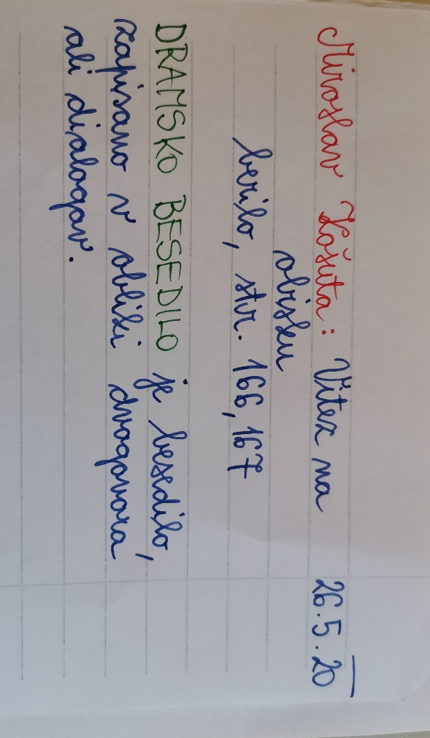

Navodilo za DIF dobiš jutri!
MAT: Merjenje mase – kilogram, tona

SDZ, 4. del

→ stran 16: Preberi in preglej besedilo na sivi podlagi.
Naslov Kilogram daj v rdeč okvirček ali oblaček!

!Ne pozabi na besedilo v rumenem oblačku!

- REŠI 1. nalogo.

→ stran 17: Reši 2. in 3. nalogo.

→ stran 18: Preberi in preglej besedilo na sivi podlagi.

Naslov Tona daj v rdeč okvirček ali oblaček!
- REŠI 1. nalogo.

DRU: Priprava na govorni nastop – predstavitev izbrane teme

Pri pripravi NE POZABI na KRITERIJE OCENJEVANJA!

KRITERIJI OCENJEVANJA:
- UVOD, JEDRO, ZAKLJUČEK
- GOVOR: razločen, dovolj glasen, tekoč, knjižni
- IZPELJAVA NASTOPA: očesni stik, položaj telesa
- USTREZNA DOLŽINA: 2 – 3 minute
- NAZOREN PLAKAT: estetski izgled, slikovni material, navedba uporabljenih virov (spodaj desno).

___________________________________________________________________________

LUM: SLIKANJE: Cvetoči travnik
GLEJ NAVODILA V PRIPONKI!

Čas imaš do petka, 29. 5. 2020.

!Takrat izdelek fotografiraj in mi ga v Wordovi datoteki pošlji na arnesov naslov.

Izdelek naj bo tvoje delo.

